De Roddelquiz 8 14=5

1. **Wat doet Domien Verschuuren in zijn vrije tijd?**

* Hij volgt lessen over afvalwaterzuivering
* Hij doet aan Dorodango - een Japanse kunstvorm waarbij zand en water gekneed worden tot een delicate blinkende bol
* Hij gaat verkleed naar de bioscopen om mensen te laten schrikken
* Hij stookt zelf eau de vie en fermenteert van alles (van kimchi tot zuurkool en pepers)

1. **Een gegeven feit: Omstreeks 1780 ontdekken de tuinman Chambry en anderen dat het klimaat in ondergrondse steengroeven zeer geschikt is voor de champignonteelt. Wat was een onbedoeld gevolg van deze ontdekking?**

* De moord op tuinman Chambry in Mourmelon-le-grand
* Een toename van de teelt van andere schimmels, zoals oesterzwammen, die plotseling populair werden door de verbeterde groeiomstandigheden van de champignon
* Er ontstonden zogeheten champignonmafia's die de ondergrondse steengroeven gingen gebruiken voor illegale champignonteelt en handel
* Na zijn ontdekking begon Chambry te experimenteren en vond een ‘magische’ champignonsoort die, volgens geruchten uit de tijd, “oneindige energie” zou geven. Inmiddels weten we dat dit een voorloper was van drugs

1. 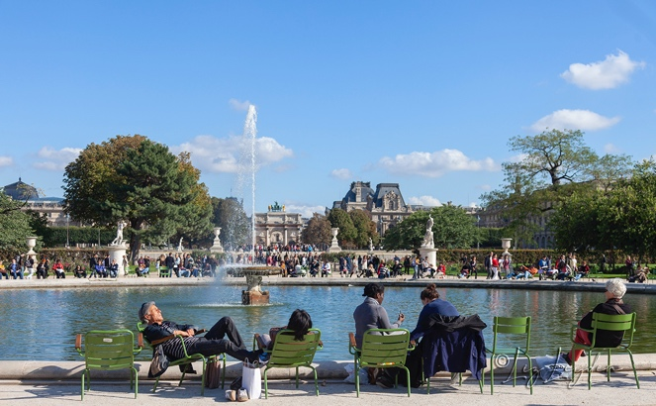**U staat bij de Grand Bassin Rond (zie foto). Deze vijver,  
   die omringd is met allerlei standbeelden, is bedoeld  
   voor vogels en NIET voor mensen. Doe twee minuten   
   lang ‘de vogel’ (het dansje) om te laten zien dat je  
   respect hebt voor de vogels in Parijs**

* Ik beloof PLECHTIG dat ik dit heb gedaan
* Ik heb dit niet gedaan, omdat ik geen respect heb  
  voor de vogels in Parijs, of om welke reden dan ook

en aanvaard de heftige gevolgen van mijn beslissing

1. **Een gegeven feit: Nederland telt zo’n vierhonderd vennen. Wat is de correcte definitie van een ven? Ter illustratie hebben wij hieronder een prachtige afbeelding van het Matthiasven in de Vallei van de Zwarte Beek geplaatst.**

* Een kunstmatig aangelegd meertje
* Een meestal ondiep [meer](https://nl.wikipedia.org/wiki/Meer_(water)) dat voorkomt op [Pleistocene](https://nl.wikipedia.org/wiki/Pleistoceen) zandgronden/heidegrond
* Een meer ontstaan door afgraving (turf, delfstoffen) waar regenwater is blijven liggen of vocht is gestort
* Een vijver die door riffen of zandbanken van de oceaan is afgesloten

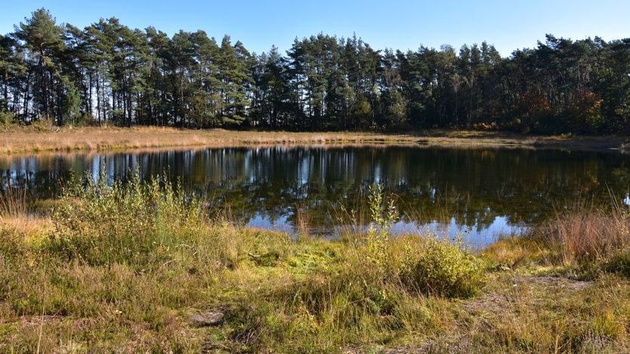

1. **Wat moet er op de plek van de puntjes in het volgende nieuwsbericht wat in 2016 de voorpagina van alle Almeerse kranten en nieuwssites haalde: ‘Almeerse Jazzlyn (7) gespot met … in haar handen, moeder slaat haar en Joeri verrot’**

* Sigaar
* Sigaret
* Ketting
* Kalasjnikov

1. 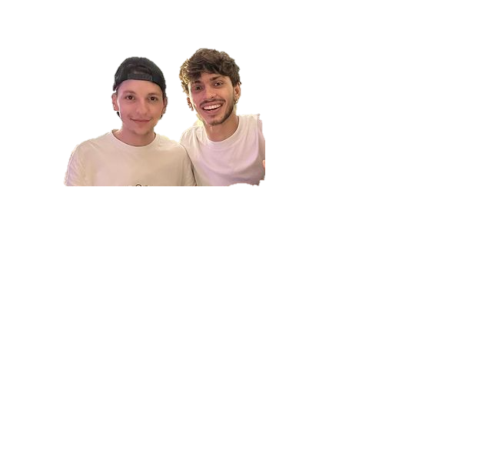**Welke vorm van geluidsoverlast is afgelopen maanden heel veel gemeld in de buurt van Oldebroek?**

* Kalkoengescharrel
* Een groep nozems op een brommer, ookwel brozems
* Een groep brommers op een nozem, ookwel nommers
* Paard en wagens

1. **Waar is geografisch expert Marcel de Boer bang voor?**

* Dat de bevolkingspiramide van Nederland er binnenkort niet meer uit zal zien als een urn, maar als een piramide en we in een klap terug zal keren naar de eerste fase van het demografisch transitiemodel
* Dat de verschuiving van de ITCZ ervoor gaat zorgen dat we binnen enkele jaren te maken gaan krijgen met tropische temperaturen en moessonregens
* Dat we niet alleen in de zomer, maar ook in de winter te maken gaan krijgen met een aflandige wind, waardoor de zee ons in de zomer niet meer zal verkoelen
* Dat endogene processen (convectiestromen) nabij Friesland zullen zorgen voor stijgend magma en ridge-push waardoor een mid-oceanische rug zal ontstaan tussen de Friese kust en Ameland

1. **Waarom heeft Rik van de Westelaken zijn gasfornuis vervangen door een inductieplaat?**

* Hij heeft al veel te vaak per ongeluk het gas aan laten staan
* Rik is erg bezig met het milieu
* Inductie is een stuk veiliger, dat betekent meer rust voor Rik die kampt met een angststoornis
* Dat zou hem meer mogelijkheden bieden op het gebied van parkeren - die vent is koekwous!

1. **Wat zal je nooit aantreffen in een Litouws huis, omdat het simpelweg abnormaal is in Litouwen om dit in je huis te hebben?**

* Tafels
* Ramen
* Fornuis
* Deuren
* Paardenogen

1. **Waarom heeft Thierry Baudet gevraagd om extra beveiliging?**

* Hij is ervan overtuigd dat er een complot gaande is tegen hem en dat hij een dezer dagen wordt doodgestoken
* Iemand heeft afgelopen week de hals van zijn pasgeboren puppy doorgesneden
* Afgelopen week had iemand tijdens een tweede Kamervergadering een duizendklapper aan Thierrys stoel vastgemaakt
* Hij heeft helemaal niet gevraagd om extra beveiliging, maar adviseerde dit wel aan zijn mede politici – hij zal toch niks van plan zijn?

1. **Wat is een feit over de bekende, iconische markt van Volendam?**

* Je moet schriftelijke toestemming hebben van Nick Schilder, Simon Keizer en/of Kees Tol om met een kraampje op de markt te staan
* Het lijkt alsof de tijd daar is stilgezet in 1890. Iedereen draagt traditionele klederdracht en er staan alleen mannen achter de kramen te verkopen. Zij houden zich bezig met de visvangst en het handelen in vis, terwijl de vrouwen de markt bezoeken om inkopen te doen. Jongens helpen bij het sjouwen van viskratten of halen boodschappen voor hun moeders. De marktkramen zijn eenvoudig opgezet, soms met zeildoek als overkapping
* Er is echt veel te koop zoals knoesten, bibbers, bokkums en schemeravonden
* Het wordt ernstig afgeraden om met je voeten op de grond van de markt te lopen. Gezien de vele resten van voorn, grote winde, paling en krabbenpoten staan er over de hele markt loopplanken zodat men de grond niet hoeft te raken.

1. Afbeelding met persoon, Menselijk gezicht, kleding, toupet

   Automatisch gegenereerde beschrijving**Waarom is de Chileense acteur Jorge López sinds afgelopen week volop in het nieuws?**

* Als er in Chili gestemd zou worden, zou Jorge waarschijnlijk morgen koning van het land zijn
* Inge Ipenburg is gay
* Hij heeft per ongeluk zijn benen op tafel gelegd
* Oekeboekeboeke wat voor weer zou het zijn? En met die uitspraak vond Jorge afgelopen week het raam uit

1. **Welke rare vergelijking wordt steeds meer gemaakt?**

* Op het moment dat je je tanden poetst en daarnaast een beschermende laag over je tanden heen legt, kan je dat eigenlijk vergelijken met het werk van een restaurator
* De NOS is net zo betrouwbaar als een paraplu met losse baleinen
* De val van de muur was net zo zinloos als een dobbelsteen met alleen maar nullen
* Het geduld van Eva Jinek met haar gasten in Jinek is net zo hoog als het geduld van

een mug in een bloedbank

1. **Hoe eet je je ei in het Volendams dialect**

* Breek een eitje en doe er wat Parmezaanse kaas en verse peterselie kruiden overheen
* Het correcte antwoord staat er niet tussen
* Haal de eieren van het vuur als het water kookt en doe de deksel gedurende drie minuten op de pan voordat je de eieren laat schrikken onder koud water
* Klop het eiwit op en gebruik ze om meringues mee te bakken die op een wolkje lijken

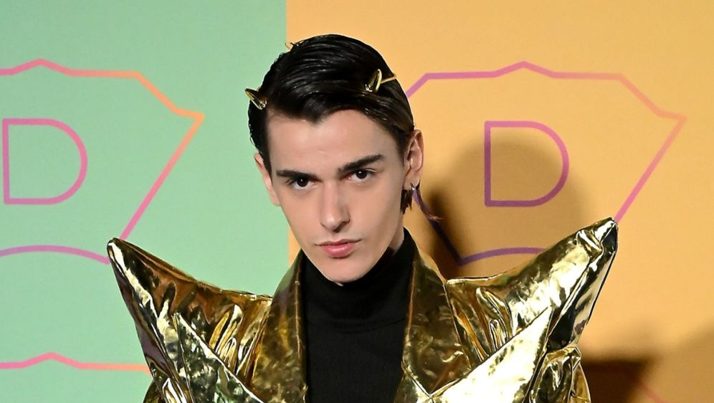

1. **Dit is Marko. Marko is geboren in Bosnië en Herzegovina. Marko doet dit jaar mee aan het sonfgestival voor Kroatië. Stel: Marko gaat trouwen. Om welke vinger doet hij dan zijn trouwring?**

* Duim
* Wijsvinger
* Middelvinger
* Ringvinger
* Pink

1. **Waarom hebben Jeroen van der Boom en Jeroen van Koningsbrugge ruzie?**

* Jeroen heeft Jeroen een keer ‘konkie’ genoemd en Jeroen heeft Jeroen dat nooit heeft vergeven
* Jeroen heeft Jeroen een giftige taart gegeven (poison cake/giftkuchen/otrovni kolač)